Група ПК-9-43
Майстер виробничого навчання Іманова Емілія Сафаралі кизи
№  Уроку  Дата | Тема уроку | Завдання | Джерела
№30 | Приготування риби смаженої основним способом, риби, смаженої у фритюрі. | Зміст роботи  1.Приготувати і відпустити страви згідно з інструкційно-технологічних карток:  - риба смажена основним способом порційними шматками,  - риба смажена в тісті,  - трубочки рибні,  - риба смажена з зеленим маслом,  - стейк із лосося «Метелик»,  - риба фарширована маслом,  - риба смажена на грилі.  2. Виконати дослідні завдання у робочому зошиті:  - визначити час приготування страви;  - описати вимоги до якості приготовленої страви;  3.Робота із Збірником рецептур.  Домашне завдання:  1. Оформити дослідні завдання у зошиті та прикріпити фото записів у зошиті  2. Зняти покроковий відео або фото-звіт приготування страви та прикріпити | 1. В. С. Ростовський, Н.В. Дібрівська, В.Ф. Песенко Збірник рецептур. Київ, «Центр учбової літератури» 2010 р.  2. Збірник рецептур страв та кулінарних виробів 2005р.  3.Підручник В.С. Доцяк  Українська кухня  4. Збірник рецептур А.А. Готцев, 2011 р.

ІНСТРУКЦІЙНО –ТЕХНОЛОГІЧНА КАРТКА
Найменування : Риба смажена основним способом
По підручнику: № 344 Збірник рецептур страв та кулінарних виробів 2005р.
№  з\п | Найменування сировини | Вага, г  1 порція |  | Послідовність операції | Обладнання, інвентар,  посуд | Технологія приготування
№  з\п | Найменування сировини | брутто | нетто | Послідовність операції | Обладнання, інвентар,  посуд | Технологія приготування
1 | Короп або | 225 | 119 | 1.МКО сировини  2.Нарізування риби порціонно  3.Обкачування риби у борошні  4.Смаження риби  5.Приготування гарніру  6.Відпуск | Електрична плита, виробничий стіл,ваги  розробні дошки «СР», ножі з маркуванням «СР», миски різної ємкості., сковорода, каструля, ложка, лопатка.  мілка столова тарілка | Порціонні шматочки риби обсушують, посипають сіллю, перцем, обкачують у борошні, кладуть на добре розігріту сковороду або лист з олією шкіркою донизу, смажать з обох боків до утворення добре підсмаженої золотистої кірочки(5-10 хвилин) при t 40-160 °Сі доводять до готовності у жаровій шафі ( 5-7 хвилин) при температурі 250 °С. Смажена риба повинна прогрітися до 85-90 °С. Готовність визначають за наявністю на її поверхні маленьких повітряних бульбашок.  Перед подаванням на підігріту тарілку чи блюдо кладуть гарнір - картоплю варену або картопляне пюре, картоплю смажену, овочі варені. Збоку розміщують гарячу смажену рибу, поливають її розтопленим вершковим маслом .  Приготування гарніру: Обчищену картоплю варять в підсоленій воді. Коли картопля зварилася, картоплю просушують, посуд з картоплею залишають на 5-7 хвилин на менш гарячій ділянці плити.
2 | Тріска | 155 | 119
3 | Борошно | 6 | 6
4 | Олія | 6 | 6
5 | Маса смаженої риби | - | 100
6 | Картопля | 191.4 | 148.5
7 | Картопля молода | 198 | 153.1
8 | Масло або маргарин | 6.7 | 6.7
9 | Сіль | 7 | 7
10 | Маса гарніру | - | 150
 | Вихід: | - | 257

КАРТКА КОНТРОЛЮ
Що перевірити | Малюнок | Вимоги до якості
Зовнішній вигляд | 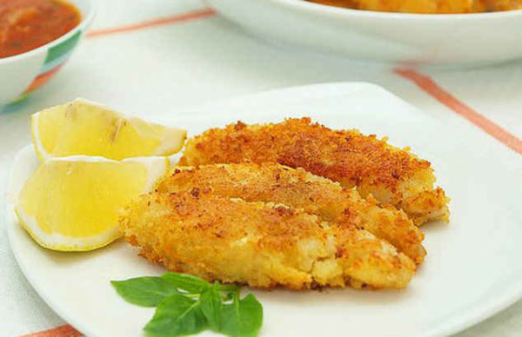 | Риба зберегла форму. Рівномірно добре підсмажену кірочку – від золотистого до світло - коричневого кольору.
Смак, аромат |  | Колір на розрізі від білого до світло сірого.
Колір |  | Смак страви специфічний, властивий риби, безстороннього присмаку, із запахом риби, начинки і жиру
Консистенція |  | Консистенція м’яка, соковита. Гарнір укладений акуратно. Страва прикрашена зеленню петрушки, скибочкою лимона.

ІНСТРУКЦІЙНО –ТЕХНОЛОГІЧНА КАРТКА
Найменування: Риба смажена в тісті
По підручнику: № 349 Збірник рецептур страв та кулінарних виробів 2005р.
№  з\п | Найменування сировини | Вага, г  1 порція |  | Послідовність операції | Обладнання, інвентар,  посуд | Технологія приготування
№  з\п | Найменування сировини | брутто | нетто | Послідовність операції | Обладнання, інвентар,  посуд | Технологія приготування
1 | Судак | 140 | 67 | 1.Обробка риби.  2.Маринування риби.  3.Приготування тіста.  4.Окунання риби у тісто.  5. Смаженя риби.  6.Доведення риби до готовності.  7.Приготування соусу.  8.Відпуск. | Виробничий стіл, електрична плита, жарова шафа, ваги, фритюрниця.  Дошка, ніж, миски різної ємкості, ложка, кухарська голка.  Мілка столова тарілка. | Філе риби без кожи і костей нарізають на шматки товщиною 1-1,5 см, довжиною 5-6 см. Потім маринують 20-30хв у олії, додають сіль, перець і мілко нарізану зелень.  Просіяне борошно розводять водою температури 20-30*С, розмішують, щоб не було комков, додають рослину олію, жовток яйця, сіль та зупиняють на 10-15 хв для набухання клейковини. Перед смаженням в тісто додають збиті білки і розмішують. Підготовлену рибу при помощі кухарської голки погружають у тісто і смажать у фритюрі.  При відпустці рибу кладуть у виді піраміди, рядом шматочок лимона, соус подають окремо.  Приготування соусу: Мариновані огірки мілко нарізають, з’єднують з майонезом і перемішують.
2 | Борошно | 30 | 30
3 | Яйця | 3/4 | 30
4 | Сухарі | 15 | 15
5 | Кулінарний жир | 15 | 15
6 | Вода | 30 | 30
7 | Перець чорний | 0,01 | 0,01
 | Маса жареної риби | - | 150
8 | Олія рослина | 4 | 4
9 | Соус майонез з корнішонами | - | 50
10 | Майонез | 36,5 | 36,5
11 | Огірки мариновані | 22,75 | 12,5
 | ВИХІД: | - | 200

КАРТКА КОНТРОЛЮ
Що перевірити | Малюнок | Вимоги до якості
Зовнішній вигляд | 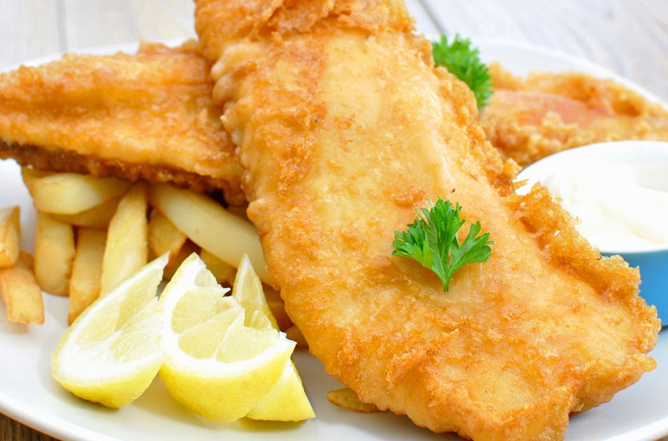 | Рибу в тісті подають по 6-8 шматочків на порцію. Шматочки риби добре просмажені і соковиті. Тісто — пористе і пухке.
Смак, аромат |  | Недопустимі смак і запах пересмаженого фритюру, темний колір підсмаженої кірочки
Колір |  | Колір світло-золотистий.
Консистенція |  | Консистенція м'яка, соковита. У риби і виробів, смажених у фритюрі, поверхнева кірочка злегка хрустка, але не суха, без відставання паніровки.

ІНСТРУКЦІЙНО –ТЕХНОЛОГІЧНА КАРТКА
Найменування: Трубочки рибні
По підручнику: Доцяк В.С.Українська кухня стр.. 300
№  з\п | Найменування сировини | Вага, г  1 порція |  | Послідовність операції | Обладнання, інвентар,  посуд | Технологія приготування
№  з\п | Найменування сировини | брутто | нетто | Послідовність операції | Обладнання, інвентар,  посуд | Технологія приготування
1 | Хек | 195 | 86 | Приготування н\ф.  Приготування трубочок.  Приготування гарніру.  Відпуск. | Виробничий стіл, електрична плита, жарова шафа, ваги.  Дошка, ніж, сковорода, миски різної ємкості, ложка, лопатка, шумівка, сито.  Мілка столова тарілка. | Підготовлений напівфабрикат у вигляді трубочок обкачують у борошні, змочують у збитих яйцях, обкачують у сухарях і смажать у жирі 5 хв до утворення на поверхні золотистої кірочки. Потім виймають шумівкою у сито, дають стекти жиру, кладуть на сковороду і доводять до готовності у жаровій шафі (2-3 хв). Перед подаванням на підігріту тарілку кладуть гарнір — картопляне пюре, збоку — смажену трубочку, яку поливають вершковим маслом або маргарином. Страву прикрашають зеленню петрушки фрі, скибочками лимона.  Гарнір: Обчищену картоплю варять у воді з сіллю до готовності, воду зливають, картоплю підсушують. Варену гарячу картоплю протирають.  У гарячу протерту картоплю, безперервно помішуючи, додають в 2-3 прийоми гаряче кип'ячене молоко і розтоплений жир. Збивають до отримання пухкої маси.
2 | або Тріска | 118 | 86
3 | Для начинки
4 | Яйця |  | 10
5 | Цибуля ріпчаста | 6 | 5
6 | Петрушка(зелень) | 4 | 3
7 | Сметана | 5 | 5
8 | Маса начинки | - | 23
9 | Борошно | 5 | 5
10 | Яйце |  | 7
11 | Сухарі | 12 | 12
12 | Маса н\ф | - | 125
13 | Олія | 12 | 12
14 | Маса смажених трубочок | - | 110
15 | Гарнір | - | 150
16 | Картопля | 176 | 140
17 | Молоко | 24 | 23
18 | Масло вершкове | 10 | 10
 | Вихід: | - | 266

КАРТКА КОНТРОЛЮ
Що перевірити | Малюнок | Вимоги до якості
Зовнішній вигляд | 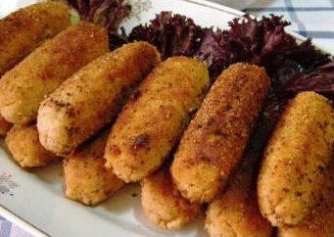 | Риба і вироби з риби повинні зберігати форму, мати рівномірно добре підсмажену кірочку — від золотистого до світло-коричневого кольору.
Смак, аромат |  | Смак страв специфічний, властивий певному виду риби, без стороннього присмаку, із запахом риби, начинки і жиру.
Колір |  | Колір світло-золотистий.
Консистенція |  | Консистенція м'яка, соковита.

ІНСТРУКЦІЙНО –ТЕХНОЛОГІЧНА КАРТКА
Найменування: «Риба смажена з зеленим маслом»
Збірник рецептур В.С. Ростовський Київ 2010
№  з\п | Найменування сировини | Вага, г  1 порція |  | Послідовність операції | Обладнання, інвентар,  посуд | Технологія приготування
№  з\п | Найменування сировини | брутто | нетто | Послідовність операції | Обладнання, інвентар,  посуд | Технологія приготування
1 | Хек | 155 | 125 | 1.МКО риби  2.МКО овочів  3.Приготування н\ф.  4.Смаження  5.Приготування гарніру.  6.Приготування зеленого масла.  7Відпуск. | Виробничий стіл, електрична плита, жарова шафа, ваги.  Дошка, ніж, сковорода, миски різної ємкості, ложка, лопатка, шумівка, сито, деко.  Мілка столова тарілка. | Філе риби нарізують у вигляді широкої стрічки завширшки 4-5 см, завтовшки 1 см, довжиною 15-20см. Злегка відбиваємо, посипаємо сіллю, перцем меленим. Паніруємо у борошні, змочують у льєзоні, панірують у білій паніровці, напівфабрикат згортають з двох сторін, надають йому форму вісімки і сколюють металевою шпажкою. Смажать у розігрітому фритюрі 5-10хв, до утворення золотистої скоринки, виймають з жиру, видаляють шпажку, рибу доводять до готовності у жаровій шафі 5хв.  Гарнір: Нарізану кубиками, брусочками, соломкою, часточками, стружкою, спіральками сиру картоплю промивають у холодній воді і добре обсушують, кладуть у киплячий жир (температура 170-180 °С) і смажать до утворення рум'яної кірочки. Смажену картоплю виймають шумівкою, кладуть у друшляк для стікання жиру, посипають дрібною сіллю і струшують. Картоплю, нарізану брусочками, часточками, кубиками і смажену у фритюрі  Відпускають на мілкій столовій тарілці, на тарілку кладуть гарнір картопля фрі, поруч смажену рибу на яку кладуть кружечок зеленого масла, добре охолодженого, прикрашають часточкою лимона та гілочкою зелені.
2 | Яйце | 1/8 | 5
3 | Борошно | 5 | 5
4 | Олія | 15 | 15
5 | Біла паніровка | 7 | 7
 | Маса смаженої риби | - | 100
 | Зелене масло | - | 20
6 | Масло вершкове | 17 | 17
7 | Зелень | 4.2 | 3.2
8 | Лимона кислота | 0.004 | 0.004
 | Гарнір | - | 150
9 | Картопля | 300 | 200
10 | Олія для смаження | 50 | 50
 | Спеції | - | 5
 | Вихід: | - | 100/150/20

КАРТКА КОНТРОЛЮ
Що перевірити | Малюнок | Вимоги до якості
Зовнішній вигляд | 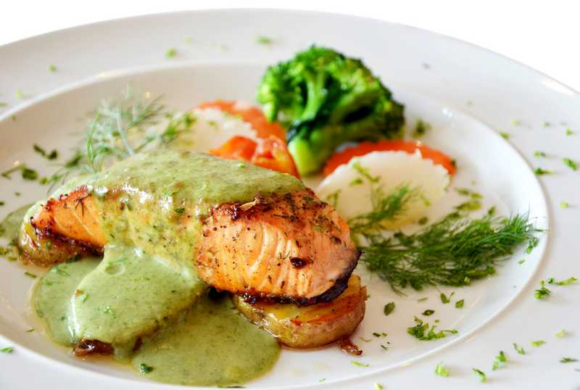 | Риба і вироби з риби повинні зберігати форму, мати рівномірно добре підсмажену кірочку — від золотистого до світло-коричневого кольору.
Смак, аромат |  | Смак страв специфічний, властивий певному виду риби, без стороннього присмаку, із запахом риби, начинки і жиру.
Колір |  | Колір світло-золотистий.
Консистенція |  | Консистенція м'яка, соковита.

ІНСТРУКЦІЙНО –ТЕХНОЛОГІЧНА КАРТКА
Найменування: «Стейк з лосося МЕТЕЛИК»
По підручнику Збірнику рецептур Готцев А.А., 2011
№  з\п | Найменування сировини | Вага, г  1 порція |  | Послідовність операції | Обладнання, інвентар,  посуд | Технологія приготування
№  з\п | Найменування сировини | брутто | нетто | Послідовність операції | Обладнання, інвентар,  посуд | Технологія приготування
1 | Лосось свіжий (з кожею) | 206 | 200 | 1.МКО риби  2.Приготування н\ф.  3.Смаження  4.Оформлення  5.Відпуск. | Виробничий стіл, електрична плита, жарова шафа, ваги.  Дошка, ніж, сковорода, миски різної ємкості, ложка, лопатка, шумівка, сито, деко.  Мілка столова тарілка. | Стейк лосося на шкірці розрізати но не навпіл, розгорнути у вигляді Метелика, посолити, збризнути соком лимону, змазати соусом Теріякі, посипати спеціями Прованські трави. Обсмажити на олії, довести до готовності у жаровій шафі при температурі 200*С 5 хв.  Відпускати на мілкій столовій тарілці яка оформлена кільцями маслін, укропом, зеленою цибулею, лимоном у паприці. На тарілці зробити малюнок з соусу Теріякі.
2 | Лимон | 24 | 10
3 | Соус Теріяки | 15 | 15
4 | Спеції прованські трави | 0.5 | 0.5
5 | Олія | 20 | 20
 | Маса смаженого лосося | - | 160
6 | Маслини | 10 | 10
7 | Лимон | 17 | 15
8 | Соус Теріяки | 5 | 5
9 | Зелень укріп | 4.1 | 3
10 | Цибуля зелена | 3.8 | 3
11 | Спеції паприка | 0.5 | 0.5
 | Вихід: | - | 200

КАРТКА КОНТРОЛЮ
Що перевірити | Малюнок | Вимоги до якості
Зовнішній вигляд | 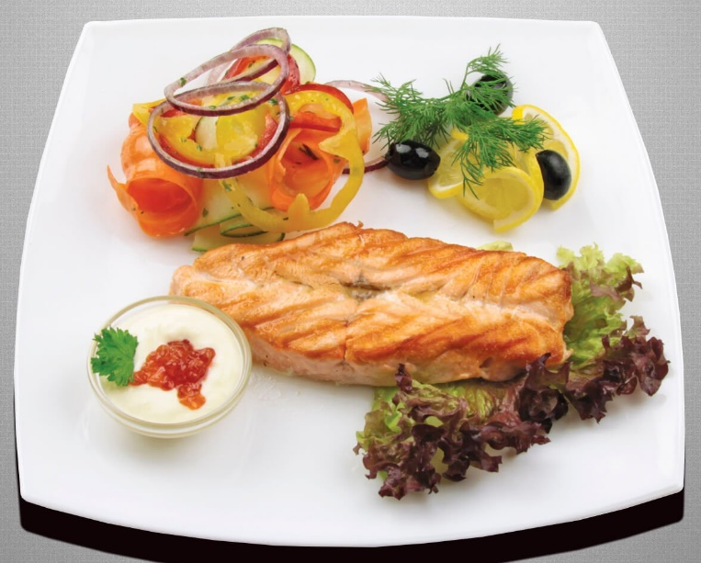 | Риба і вироби з риби повинні зберігати форму, мати рівномірно добре підсмажену кірочку — від золотистого до світло-коричневого кольору.
Смак, аромат |  | Смак страв специфічний, властивий певному виду риби, без стороннього присмаку, із запахом риби, начинки і жиру.
Колір |  | Колір світло-золотистий.
Консистенція |  | Консистенція м'яка, соковита.

ІНСТРУКЦІЙНО –ТЕХНОЛОГІЧНА КАРТКА
Найменування: «Риба фарширована маслом»
По підручнику Збірник рецептур В.С. Ростовський Київ 2010
№  з\п | Найменування сировини | Вага, г  1 порція |  | Послідовність операції | Обладнання, інвентар,  посуд | Технологія приготування
№  з\п | Найменування сировини | брутто | нетто | Послідовність операції | Обладнання, інвентар,  посуд | Технологія приготування
1. | Хек | 150 | 125 | 1.МКО риби  2.Приготування н\ф.  3.Смаження  4.приготування гарніру.  5.Оформлення  6.Відпуск. | Виробничий стіл, електрична плита, жарова шафа, фритюрниця, ваги.  Дошка, ніж, сковорода, миски різної ємкості, ложка, лопатка, шумівка, сито, деко.  Мілка столова тарілка. | Підготовлене філе хека відбивають, посипають сіллю, перцем і натирають товченим часником. На філе кладуть охолоджене вершкове масло, тертий сир і згортають рулетиком. Змочують у яйці, панірують у сухарях. Смажать у фритюрі.  Гарнір. Нарізану кубиками, брусочками, соломкою, часточками, стружкою, спіральками сиру картоплю промивають у холодній воді і добре обсушують, кладуть у киплячий жир (температура 170-180 °С) і смажать до утворення рум'яної кірочки. Смажену картоплю виймають шумівкою, кладуть у друшляк для стікання жиру, посипають дрібною сіллю і струшують.  Подають зі смаженою картоплею, свіжою зеленню й овочами.
2. | Яйце | 1шт. | 40
3. | Сухарі | 5 | 5
4. | Масло вершкове | 15 | 15
5. | Сир | 15 | 15
6. | Часник | 3 | 2.5
7. | Олія для смаження | 10 | 10
 | Вихід смаженої риби | - | 130
 | Гарнір | - | 150
1. | Картопля | 300 | 200
2. | Олія для смаження | 50 | 50
 | Вихід: | - | 130/150

КАРТКА КОНТРОЛЮ
Що перевірити | Малюнок | Вимоги до якості
Зовнішній вигляд | 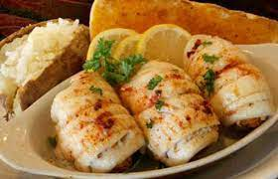 | Риба і вироби з риби повинні зберігати форму, мати рівномірно добре підсмажену кірочку — від золотистого до світло-коричневого кольору.
Смак, аромат |  | Смак страв специфічний, властивий певному виду риби, без стороннього присмаку, із запахом риби, начинки і жиру.
Колір |  | Колір світло-золотистий.
Консистенція |  | Консистенція м'яка, соковита.

ІНСТРУКЦІЙНО –ТЕХНОЛОГІЧНА КАРТКА
Найменування: «Риба смажена на грилі»
По підручнику по Збірнику рецептур Готцев А.А., 2011
№  з\п | Найменування сировини | Вага, г  1 порція |  | Послідовність операції | Обладнання, інвентар,  посуд | Технологія приготування
№  з\п | Найменування сировини | брутто | нетто | Послідовність операції | Обладнання, інвентар,  посуд | Технологія приготування
1. | Лосось свіжий (філе з шкірою) | 129 | 125 | 1.МКО риби  2.Приготування н\ф.  3.Смаження  4.Приготування гарніру.  5.Оформлення  6.Відпуск. | Виробничий стіл, електрична плита, жарова шафа, фритюрниця, ваги.  Дошка, ніж, сковорода, миски різної ємкості, ложка, лопатка, шумівка, сито, деко.  Мілка столова тарілка. | Рибу з кістковим скелетом, нарізають на філе без шкури і кісток або порційними шматками, маринують з додаванням рослинної олії, лимонного соку перцю та солі, подрібненої зелені протягом 20 хв.  Підготовлену рибу обсмажують з обох сторін на решітці гриль.  Гарнір. Нарізану кубиками, брусочками, соломкою, часточками, стружкою, спіральками сиру картоплю промивають у холодній воді і добре обсушують, кладуть у киплячий жир (температура 170-180 °С) і смажать до утворення рум'яної кірочки. Смажену картоплю виймають шумівкою, кладуть у друшляк для стікання жиру, посипають дрібною сіллю і струшують.  Відпускають на мілкій столовій тарілці.  Поруч з гарніром розміщують гарячу смажену рибу, поливають її розтопленим вершковим маслом. Страву прикрашають зеленню і лимоном.
2. | Лимон | 14 | 6
3. | Соус Теріякі | 10 | 10
4. | Спеції Прованські трави | 0.5 | 0.5
5. | Олія | 10 | 10
 | Маса смаженого лосося | - | 100
 | Гарнір | - | 150
1. | Картопля | 300 | 200
2. | Олія | 50 | 50
3. | Масло вершкове | 5 | 5
4. | Зелень | 3 | 2
 | Вихід: | - | 100/150

КАРТКА КОНТРОЛЮ
Що перевірити | Малюнок | Вимоги до якості
Зовнішній вигляд | 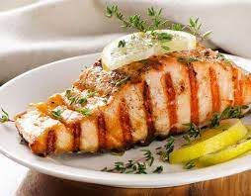 | Риба і вироби з риби повинні зберігати форму, мати рівномірно добре підсмажену кірочку — від золотистого до світло-коричневого кольору.
Смак, аромат |  | Смак страв специфічний, властивий певному виду риби, без стороннього присмаку, із запахом риби, начинки і жиру.
Колір |  | Світло-золотистий.
Консистенція |  | М'яка, соковита.

